Secretaria Municipal de Educação
E.M.E.B. Professor Vitoldo Alexandre Czech
Diretora: Lucélia Aparecida Gabrielli
Assessora Pedagógica: Maria Claudete T. Gervásio
Assessora Administrativa: Rosane Eva Bucco
Professoras: Franciely Amaro/ Gislaine Guindani
Disciplina: PROSEDI 1 º ano matutino e vespertino.

SEQUÊNCIA DIDÁTICA – ALFABETIZAÇÃO E LETRAMENTO –26/10/20 á 30/10/20

1° PASSO: VAMOS NOS DIVERTIR COM O QUEBRA-CABEÇA DAS PALAVRAS?
RECORTE AS PEÇAS, COLANDO EM UM MATERIAL MAIS FIRME. DEPOIS EMBARALHE AS CARTAS, E MONTE O QUEBRA-CABEÇA DAS PALAVRAS.
NÃO ESQUEÇA DE REALIZAR A LEITURA DAS SÍLABAS, E AS PALAVRAS QUE SERÃO FORMADAS.
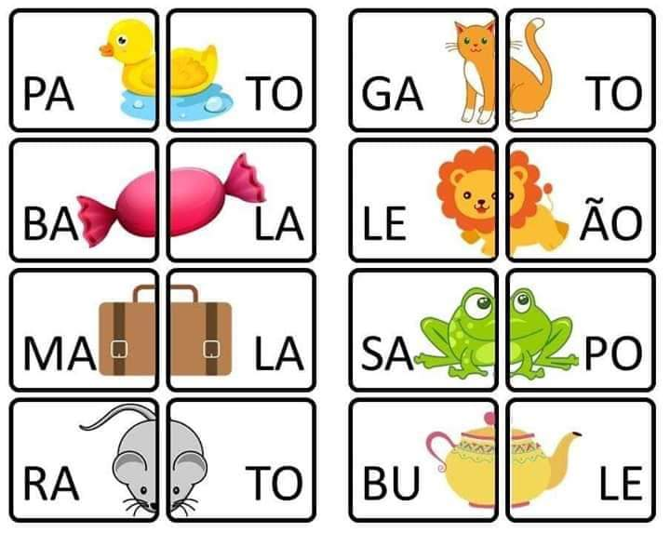

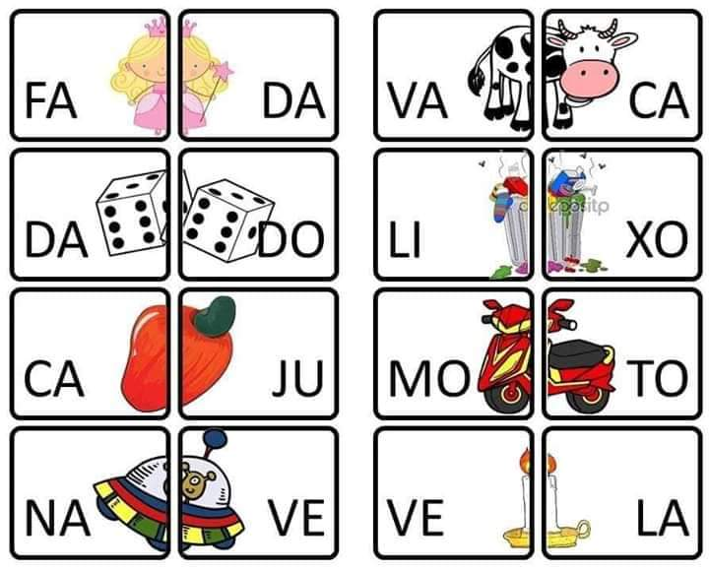
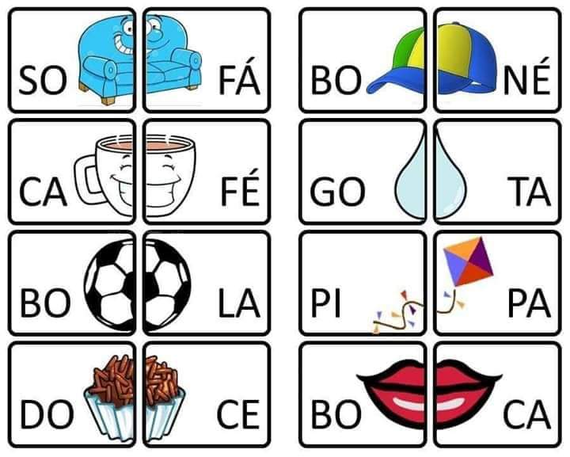
- DEPOIS PODE GUARDAR AS PEÇAS EM UM ENVELOPE.
BOA ATIVIDADE!
PARABÉNS QUERIDAS FAMÍLIAS E ALUNOS PELA DEDICAÇÃO!

